本发明公开了一种基于神经网络的脉冲幅度分析仪，主要用于核物理信号分析与放射性粒子的能量测量。该装置通过ADC对核辐射探测器的前置放大器输出信号进行采样，随后将采集到的离散信号并行输入至神经网络模型进行处理。神经网络利用其学习能力准确提取单个核信号中携带的电荷量信息，并基于该电荷量构建放射源的能谱图。通过这种方法，本发明实现了对铀矿石等放射性物质中粒子的快速检测，显著减少了传统方法中的弹道亏损现象，提高了能谱图的分辨率与精度。

专利权单位：东华理工大学

发明人：张雄杰，何俊杰



•1.一种基于神经网络的数字化多道分析系统，其特征在于，所述系统包括以下三个主要模块：

**ADC采集模块**，用于采集辐射探测器前置放大器的输出信号，将模拟信号转换为数字信号；

**神经网络信号处理模块，**用于对来自ADC采样模块的数字信号进行处理，通过神经网络模型确定每个核信号所携带的电荷量信息，其中神经网络模型具有并行输入机制并能够在线自适应更新以适应不同探测器的信号特性；

**能谱绘制模块，**根据神经网络模型处理后的电荷量信息生成能谱图，用于展示放射源的能量分布。

•2.根据权利要求1所述的数字化多道分析系统，其中，神经网络信号处理模块采用多层前馈神经网络模型进行并行计算，从而显著提高数据处理效率和降低处理延迟。

•3.根据权利要求1所述的数字化多道分析系统，其中，神经网络信号处理模块的在线自适应更新功能能够根据不同环境和条件下的核信号特性进行自我优化。

•4.根据权利要求1所述的数字化多道分析系统，其中，能谱绘制模块能够根据神经网络处理后的电荷量信息对数据进行离散化，并生成用于核辐射源分析的能谱图。

**基于神经网络的脉冲幅度仪研制**

**技术领域**

本发明专利属于核辐射测量领域，特别涉及一种基于神经网络的数字化多道。

**背景技术**

核辐射探测技术广泛应用于物理学、核能研究、环境科学、医学、工业生产等多个领域，是保障核安全、环境监测和医学诊断等方面的核心技术之一。在辐射探测系统中，数字化多道分析（MCA）技术在能谱数据的快速采集与处理方面发挥着重要作用，是实现高精度核辐射测量的关键手段。然而，在提升数字化多道性能的过程中，通常需要通过提高采样率或优化算法来增强测量精度和能谱分辨率，但这些改进往往依赖于更高性能的硬件器件，导致对器件的更新迭代产生了较强的依赖。这种对高性能器件的依赖增加了系统的复杂性、功耗和成本，限制了数字化多道技术在实际应用中的普及与发展。因此，如何在不依赖高性能器件的前提下，提升系统性能，尤其是降低系统复杂性和成本，成为了当前数字化多道分析技术面临的重要工程挑战。

近年来，针对提升数字化多道分析（MCA）系统性能的研究取得了一定进展。许多研究者提出了通过提高采样率、优化信号处理算法以及采用先进的硬件技术来提升能谱分辨率和测量精度的方案。例如，采用高采样率的模数转换器（ADC）和高性能数字信号处理器（DSP）已成为提升系统性能的主要途径，这些方法有效地减少了传统脉冲幅度分析（PHA）方法中的失真和误差，显著提高了能谱的质量。同时，针对高采样率带来的数据处理压力，一些研究者还提出了通过多级算法优化、数据压缩等手段来提高处理效率，减少系统负担。

然而，这些进展主要依赖于硬件性能的持续提升和算法的不断优化，但也存在一些亟待解决的问题。首先，过于依赖高性能硬件器件使得系统成本和功耗不断增加，限制了该技术在低成本、高集成度应用中的推广。其次，虽然一些算法的优化能够在一定程度上提升系统性能，但仍然存在算法效率不高、实时处理能力有限等问题，尤其是在高计数率环境下，传统算法往往面临处理延迟和堆积效应。更重要的是，现有的解决方案大多侧重于单一的硬件或算法优化，缺乏一种能够兼顾硬件简化和算法优化的综合性解决方案。因此，如何在不依赖高性能硬件的情况下，通过创新的算法和方法进一步提升数字化多道分析的性能，仍然是当前技术发展的主要瓶颈。

**发明内容**

本发明的目的在于通过引入神经网络技术，提供一种低成本、低功耗的数字化多道，从而提高系统性能、降低系统复杂性，解决传统数字化多道分析系统依赖高性能硬件的难题，同时提升高计数率环境下的实时处理能力。

为了实现上述目的，本发明采用的技术方案为：

一种基于神经网络的数字化多道，由三个主要模块构成，分别是ADC采集模块；神经网络信号处理模块；能谱绘制模块。

ADC采样模块，用于采集辐射探测器前置放大器的输出信号，将模拟信号转换为数字信号，以便后续处理。

神经网络信号处理模块，该模块采用神经网络模型对来自ADC采样模块的数字信号进行处理，确定每个核信号所携带的电荷量信息，神经网络并行输入机制显著提高了数据处理的效率，降低了处理延迟，从而提升了系统的整体响应速度；神经网络信号处理模块具有在线自适应更新功能，可根据不同探测器的信号特性自我优化，以适应不同环境和条件下的核信号。

•能谱绘制模块，根据神经网络模型处理后的电荷量信息，能谱图生成模块对数据进行离散化并生成能谱图，展示放射源的能量分布。能谱图是用于分析和判断放射性粒子特性的关键数据，能够帮助用户进行精确的辐射源检测和识别。

通过采用神经网络模型进行信号处理，本发明能够减少对高性能硬件的依赖，降低系统的复杂性和功耗，同时提高信号处理精度，特别是在高计数率环境下，能够显著提升实时处理能力和能谱分辨率。因此，本发明具有较低的成本、更高的系统集成度，并能广泛应用于核辐射探测、环境监测、医学诊断等领域。

**附图说明**

为了更清楚地说明本发明的技术方案，下面对实施例中所需要使用的附图作简单地介绍，显而易见地，下面描述中的附图仅仅是本发明的一些实施例，对于本领域普通技术人员来讲，在不付出创造性劳动性的前提下，还可以根据这些附图获得其他的附图。

图1为所采集的单个核脉冲信号；

图2为高采样率下曲线拟合示意图；

图3为低采样率下曲线拟合示意图；

图4为所构建的神经网络模型；

图5能谱绘制结果对比；

**具体实施方式**

下面将结合本申请实施例中的附图，对本申请实施例中的技术方案进行清楚、完整地描述，显然，所描述的实施例仅是本申请一部分实施例，而不是全部的实施例。基于本申请中的实施例，本领域普通技术人员在没有做出创造性劳动前提下所获得的所有其他实施例，都属于本申请保护的范围。

为使本申请的上述目的、特征和优点能够更加明显易懂，下面结合附图和具体实施方式对本申请作进一步详细的说明。

实施例1

本发明的实施过程包括四个主要部分：采集、学习、推理和能谱绘制。以下是对每一部分的详细描述。

**1.采集**

本发明使用CAEN公司DT5730s内嵌的14位ADC采集模块和2X2尺寸的溴化澜闪烁体探测器对核辐射探测信号进行采集。溴化澜闪烁体探测器可精确地感应到来自CS源和铀矿粉等放射性物质的辐射信号，前置放大器将探测器输出信号进行放大，以便于采集。DT5730s采集模块通过模数转换器（ADC）将模拟信号转化为数字信号，确保信号在后续处理中的高精度和高分辨率。采集的信号包括与放射性粒子相互作用产生的脉冲幅度信息，这些信号将作为后续学习和推理的基础。图1为所采集的单个核脉冲信号，采样点数为648个，由于探测器的性能原理，采集所得是双指数衰减的负脉冲，在处理过程中可以先转换成正脉冲再处理。

**2.学习**

在学习部分，采集到的信号会被输入到PC端进行处理。在此过程中，我们采用高精度算法曲线拟合法，利用采集的低采样率信号计算出与射线能量呈正相关的积分值。具体过程如下：

**曲线拟合法**：将**采集的数据抽样**后，采用**低采样率**下的信号进行曲线拟合，**拟合后的结果作为训练集的标签**。通过曲线拟合，可以获得信号的积分值，该值与辐射源的能量呈正相关。

**数据准备**：将采集信号作为输入，曲线拟合所得的积分值作为标签，构建训练集。数据集包含了多个不同辐射源下的信号特征及其对应的能量信息。

图2为高采样率下曲线拟合示意图；图3为低采样率下曲线拟合示意图；图4为所构建的神经网络模型，使用了多层感知器（MLP）神经网络，该模型有四个隐含层，一个输入层和一个输出层，选用ReLU激活函数。

**3.推理**

在推理过程中，训练好的神经网络将用于对新的信号进行推理。通过加载保存的训练模型，输入信号将经过神经网络处理，得到对应的能量信息（积分值）。此部分的推理过程主要包括以下步骤：

**加载训练模型**：在推理时，首先加载已训练好的神经网络模型，模型中包含了网络结构和训练过程中学习到的参数。

**推理过程**：将新的输入信号（采集的脉冲幅度信号）输入到网络中，经过各层神经网络的处理，最终输出能量信息。

该过程采用GPU加速，使得推理速度更快，尤其在高计数率环境下能够快速得到能谱图所需的信息。

**4.能谱绘制**

推理得到的积分值用于生成能谱图。在这一部分，首先将推理结果进行道址划分，并对每个道址的信号进行计数统计。具体步骤如下：

**道址划分**：根据推理得到的积分值，设定道址数（可以自定义），对每个积分值进行道址划分。道址的数目和划分范围可以根据具体的实验需求进行调整。

**计数统计**：统计每个道址内的计数值，得到每个道址对应的计数频率。

**能谱绘制**：将统计的道址计数值与对应的能量信息绘制成能谱图。能谱图展示了放射源的能量分布。图5能谱绘制结果对比，从结果上来看，神经网络可以很好的实现曲线拟合法的功能，所绘制的能谱图高度一致。

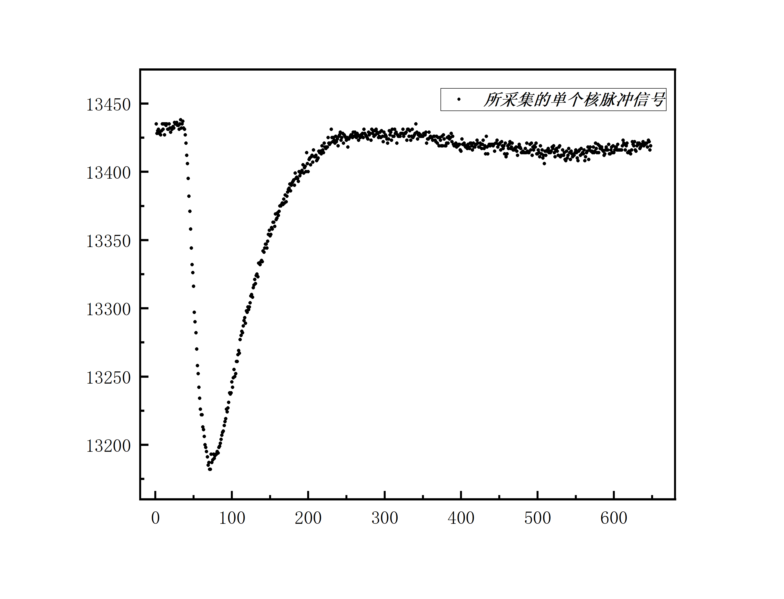

图1

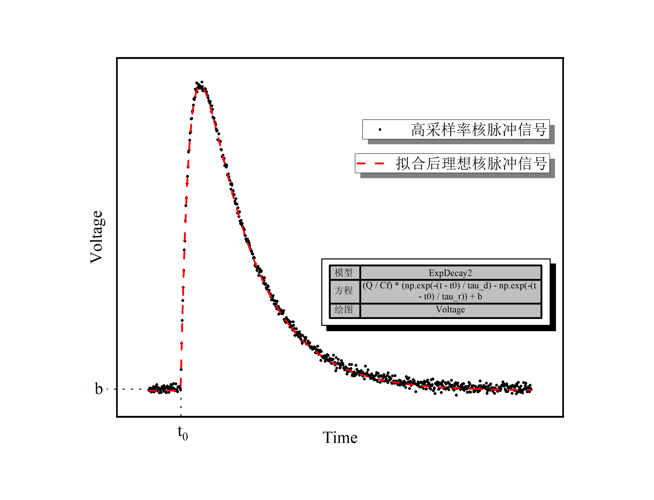

图2

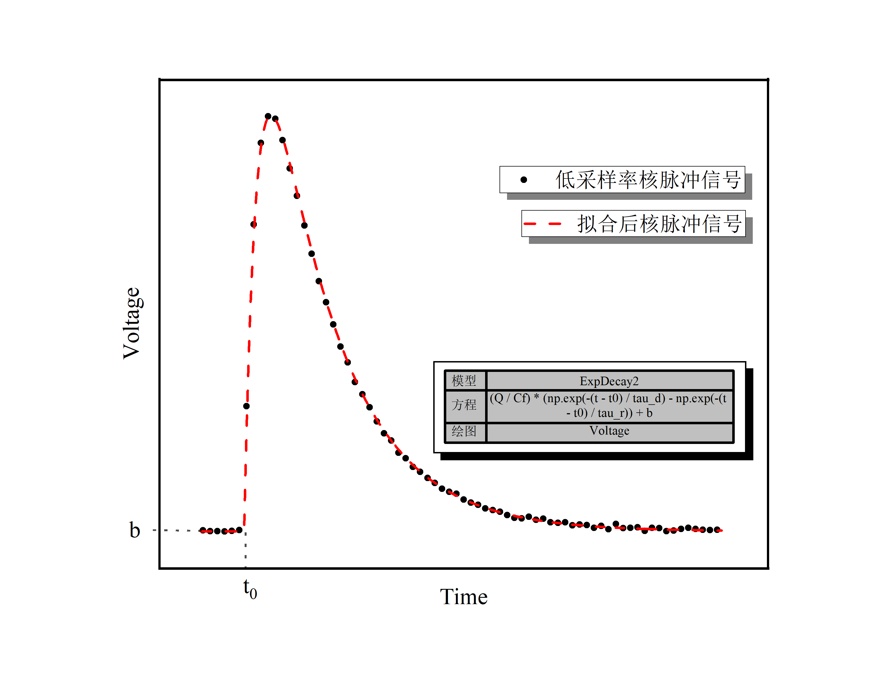

图3



图4

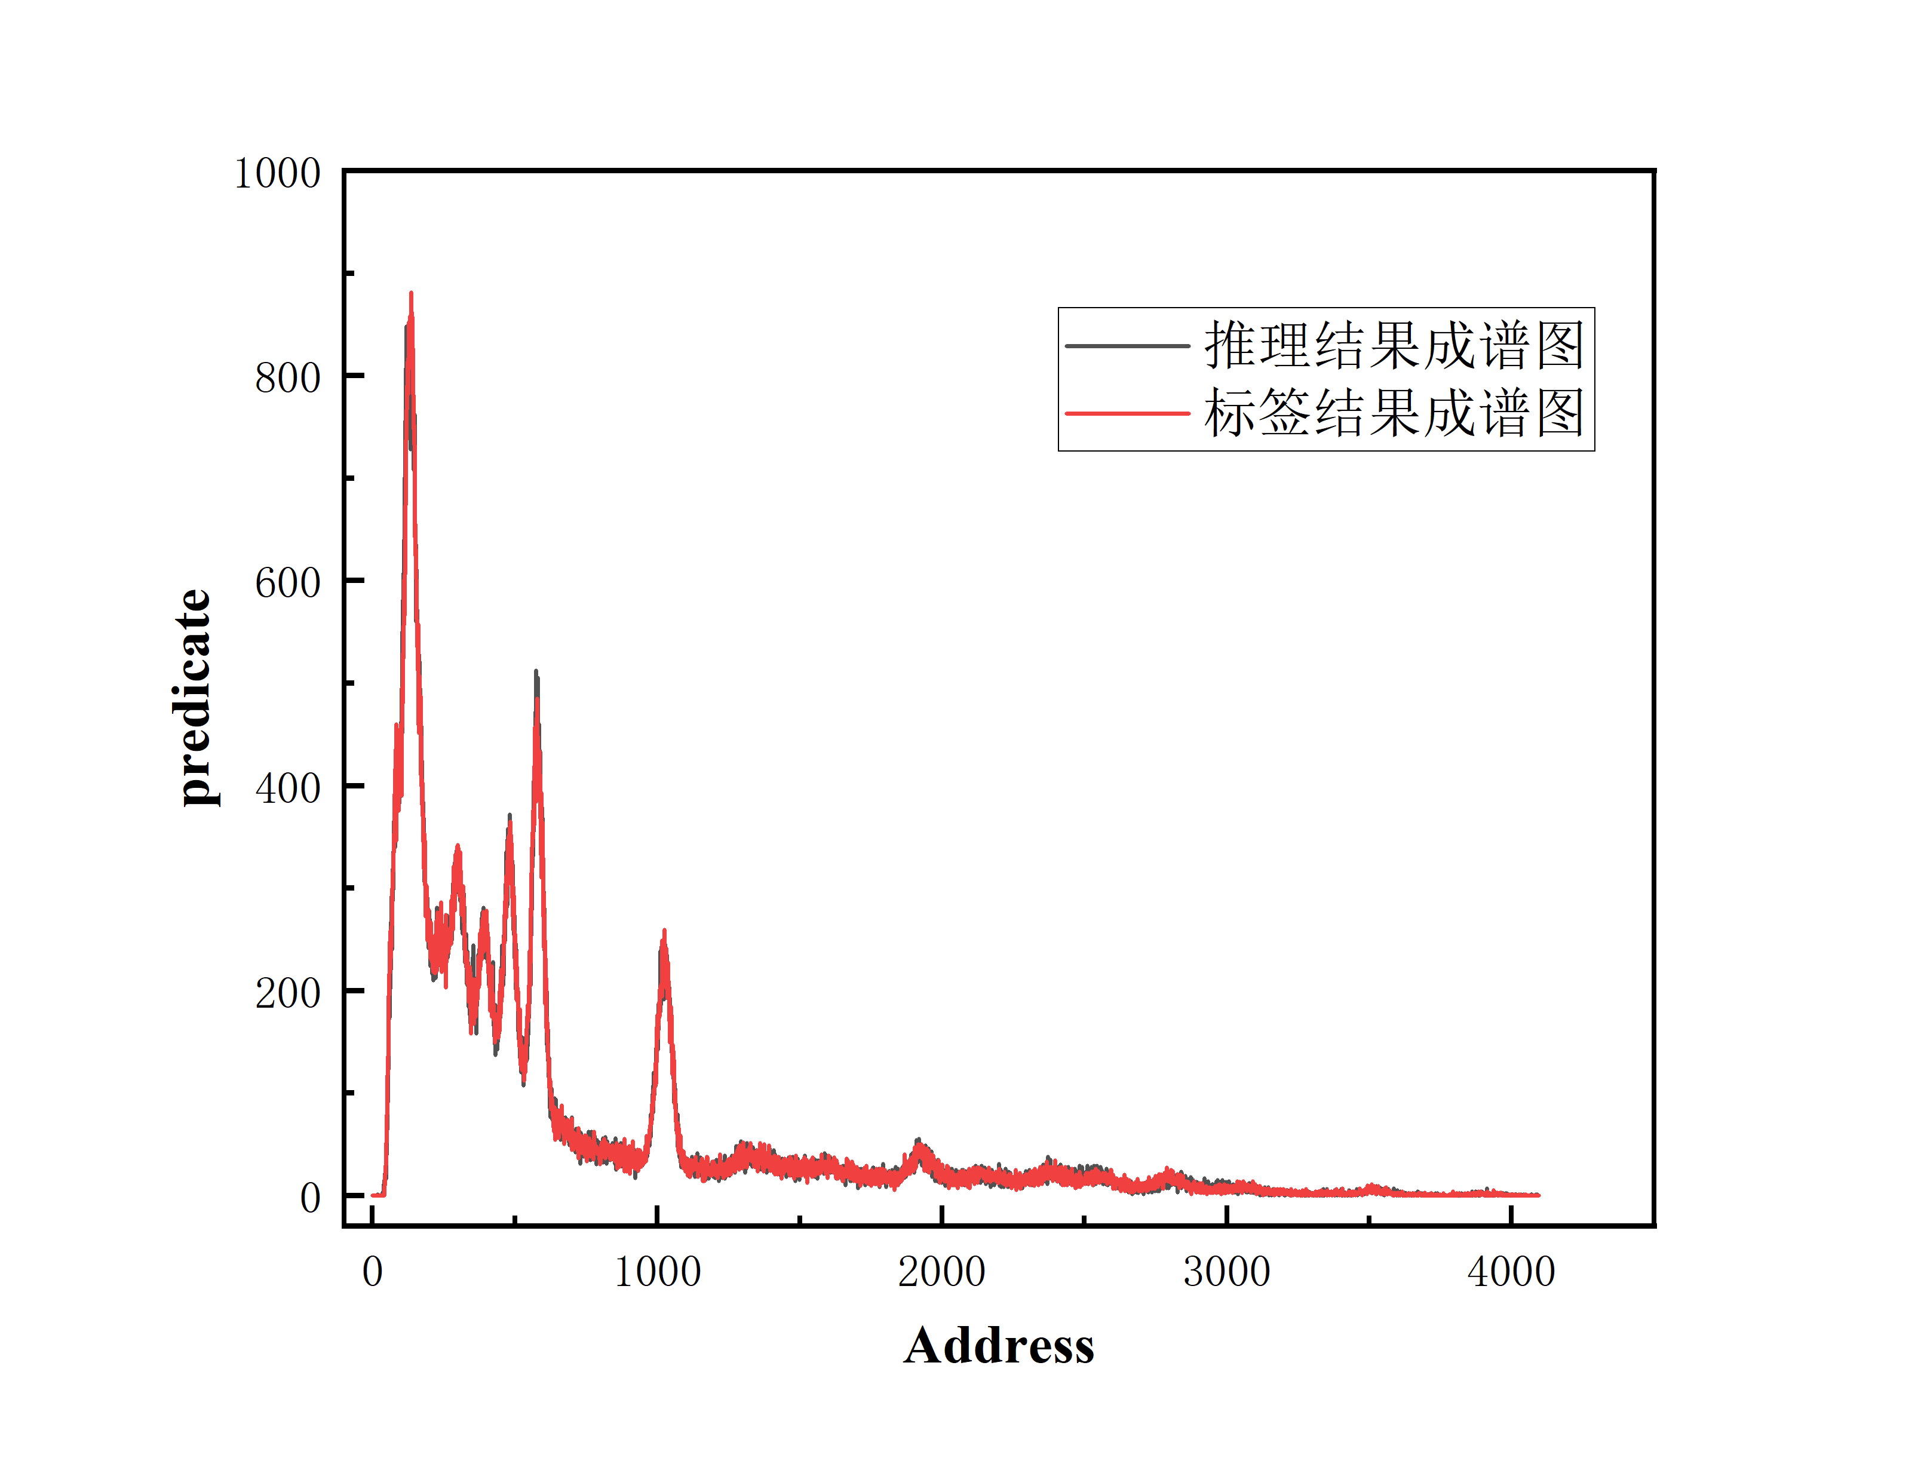

图5